Тесты для промежуточной аттестации
Группы технического профиля
ВАРИАНТ 1
1. Какие силы действуют между нейтральными атомами в телах?
1. Притяжения и отталкивания, силы отталкивания больше на малых расстояниях, чем силы притяжения
2. Только силы притяжения
3. Только силы отталкивания
4. Притяжения и отталкивания, силы отталкивания меньше на малых расстояниях, чем силы притяжения
2. Как зависит скорость испарения от площади поверхности жидкости?
1. не зависит 2. увеличивается с увеличением площади
3. уменьшается с увеличением площади 4. это зависит от испаряющейся жидкости
3. Установите соответствие между приборами и физическими величинами, которые они измеряют
ФИЗИЧЕСКАЯ ВЕЛИЧИНА ПРИБОРЫ
А. Температура 1. Динамометр
Б. Давление 2. Термометр
3. Манометр
А | Б
4.Установите соответствие между уравнениями и формулами, по которым их можно рассчитать
УРАВНЕНИЯ ФОРМУЛА
А.Связь кинетической энергии и температуры 1. E= m v²/2
В. Уравнение Менделеева-Клайперона 2. $PV=\frac{M}{μ}RT$
3. Е = (3/2)kТ
A | B

5.Переход вещества из твердого состояния в газообразное называется
1. Плавление 2. Сублимация 3.Кипение 4. Десублимация
6. Пар, находящийся в динамическом равновесии со своей жидкостью
1.Насыщенным 2.Ненасыщенным 3. Идеальным 4. Реальным
7. Абсолютный нуль температуры по шкале Цельсия равен
1. 273⁰С 2. – 273⁰С 3. 0⁰С 4.36,6⁰ С
8. Какое примерно значение температуры по абсолютной шкале ответствует температуре 17°С по шкале Цельсия?
1. 300 К 2. 290 К 3. 273 К 4. 246 К
9. При увеличении температуры в 2 раза средняя кинетическая энергия движения молекул газа
1. увеличивается в 2 раза 2. увеличивается в 4 раза 3.уменьшается в 2 раза 4.уменьшается в 4 раза
10. Какие параметры воздуха в комнате изменяются при повышении температуры?
1. объем 2. давление 3. масса 4. ответ неоднозначный
11. Одним из подтверждений положения молекулярно-кинетической теории строения вещества о том, что частицы вещества хаотично движутся, может служить
А. возможность испарения жидкости при любой температуре
Б. зависимость давления столба жидкости от её глубины
В. выталкивание из жидкости погружённых в неё тел
Какие из утверждений являются подтверждением молекулярно-кинетической теории?
1. только А 2. только Б 3. только А и Б 4. только Б и В
12. Выберите последовательность, отражающую возрастание линейного размера материальных объектов, отражающих дискретную структуру воды:
1. капля воды, атом водорода, молекула воды
2. молекула воды, атом водорода, капля воды
3. атом водорода, молекула воды, капля воды
4. капля воды, молекула воды, атом водорода
13. Жидкости
1. сохраняют объем и форму 2. сохраняют форму, не сохраняют объем
3. сохраняют объем, не сохраняют форму 4. не сохраняют ни форму, ни объем
14. При конденсации жидкости происходит…энергии.
1. поглощение энергии 2. выделение энергии
15. При какой влажности воздуха человек легче переносит высокую температуру воздуха и почему?
1. при низкой, так как при этом пот испаряется быстро
2. при низкой, так как при этом пот испаряется медленно
3. при высокой, так как при этом пот испаряется быстро
4. при высокой, так как при этом пот испаряется медленно
16. На рисунке изображены графики зависимости изменения температуры от времени для двух тел одинаковой массы. У какого из этих тел выше температура плавления?
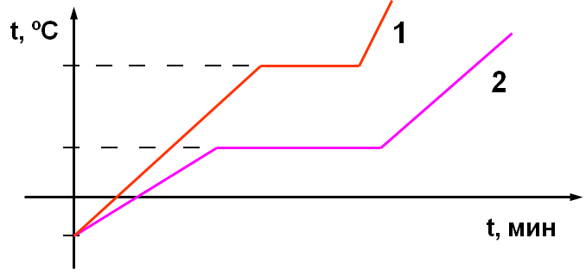
1. у первого 2. у второго
3. одинаковая 4. на основании предложенных графиков ответ дать невозможно

ВАРИАНТ II
1. Какие силы межмолекулярного взаимодействия являются преобладающими при деформации сжатия?
1. силы отталкивания 2 силы притяжения
3. силы отталкивания равны силам притяжения 3. ответ неоднозначен
2. Как зависит скорость диффузии от температуры для данного агрегатного состояния вещества?
1. не зависит 2. увеличивается с повышением температуры
3. уменьшается с повышением температуры 4. ответ неоднозначный
3. Установите соответствие между приборами и физическими величинами, которые они измеряют
ФИЗИЧЕСКАЯ ВЕЛИЧИНА ПРИБОРЫ
А. Температура 1. Термометр
Б. Влажность 2. Манометр
3.Психрометр
А | Б
4.Установите соответствие между физическими величинами, уравнениями и формулами, по которым их можно рассчитать
ФИЗИЧЕСКАЯ ВЕЛИЧИНА, УРАВНЕНИЕ ФОРМУЛА
А.Давление газа 1.
В.Уравнение Клайперона 2. Р =n кТ
3. E= mv²/2
A | B

5.Переход вещества из газообразного состояния в жидкое называется
1. Плавление 2. Сублимация 3.Кипение 4. Конденсация
6. Пар, не достигший динамического равновесия со своей жидкостью, называется
1.Насыщенным 2.Ненасыщенным 3. Идеальным 4. Реальным
7. Абсолютный нуль температуры по шкале Кельвина равен
1. 273⁰С 2. – 203⁰С 3. 0 К 4.36,6⁰С
8. Какое примерно значение температуры по абсолютной шкале ответствует температуре 27°С по шкале Цельсия?
1. 300 К 2. 327 К 3. 273 К 4. 246 К

9. При увеличении температуры в 2 раза давление газа
1. увеличивается в 4 раза 2.увеличивается в 2 раза
3.уменьшается в 2 раза 4.уменьшается в 2 раза
10. В комнате в одном сосуде находится водород, а в другом – азот. Средние значения кинетической энергии поступательного теплового движения молекулы водорода и молекулы азота одинаковы в том случае, если у этих газов одинаковы значения
1. температуры 2. объема 3. массы 4. концентрации частиц
11. Примером явления, убедительно показывающим, что между молекулами существуют силы притяжения, является:
1. диффузия 2. конвекция
3. давление газов на стенки сосуда 4. образование капель тумана
12. Размер молекул кислорода примерно равен
1. 6400 км 2. 1 м 3. 10⁻⁶ м 4. 10⁻¹⁰ м
13. Газы
1. сохраняют объем и форму 2. сохраняют форму, не сохраняют объем
3. сохраняют объем, не сохраняют форму 4. не сохраняют ни форму, ни объем
14. При плавлении твердого тела происходит…
1. поглощение энергии 2. выделение энергии
15. Относительная влажность воздуха 50%. Сравните показания влажного (Т1) и сухого (Т2) термометров психрометра
1. Т1=Т2 2. Т1<Т2 3. Т1>Т2 4. ответ неоднозначный
16. На рисунке приведен график зависимости температуры кристаллического вещества от времени при его постоянном контакте с работающим электронагревателем. Энергией, отводимой от вещества можно пренебречь. Выберите верное утверждение:
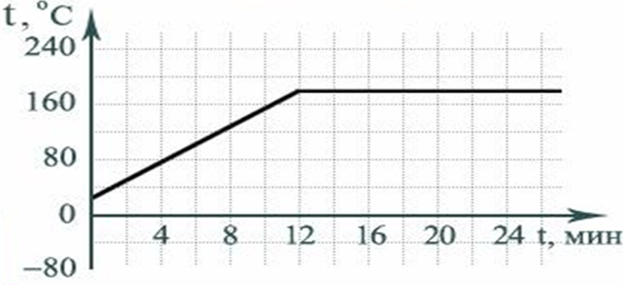
1. в интервале от 12 до 24 минут к веществу не подводится энергия
2. в интервале от 12 до 24 минут вещество плавится
3. в интервале от 0 до 12 минут к веществу не подводится энергия
4. в интервале от 0 до 12 минут вещество плавится

Преподаватель / Дудко Е.В./

